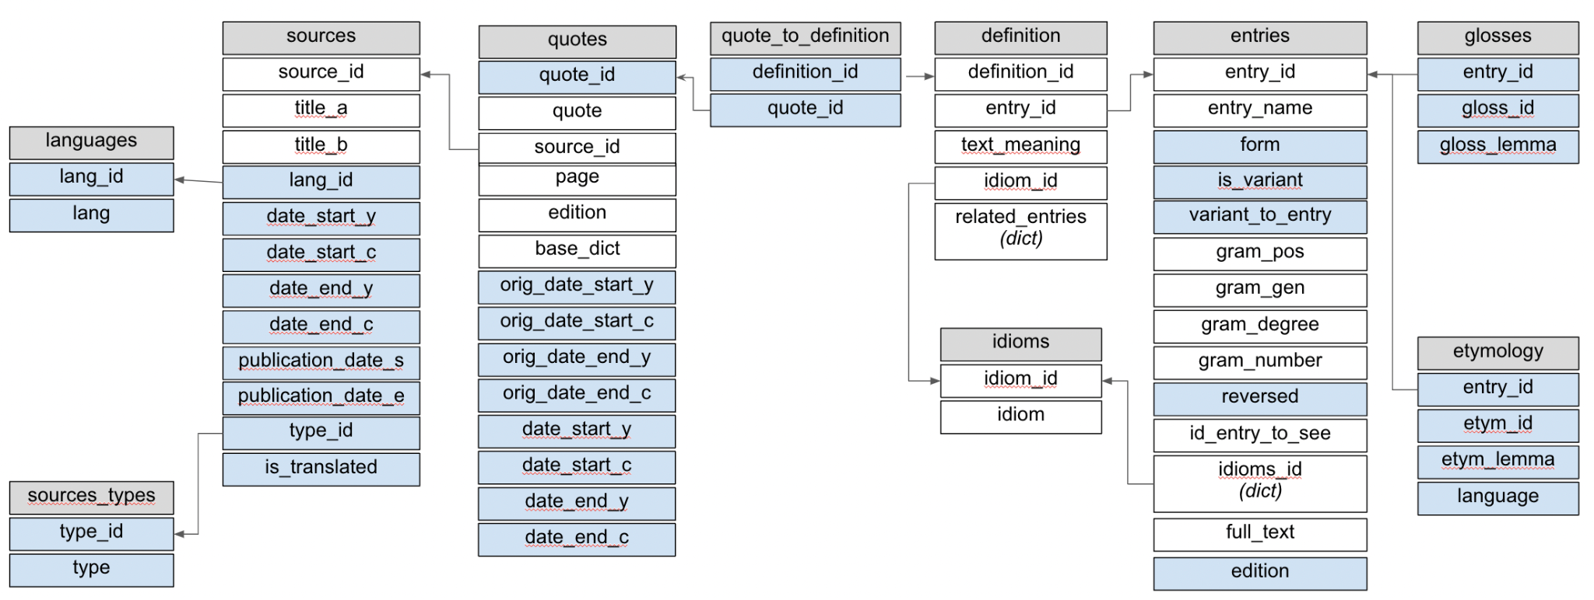

**Сама таблица** [**тут**](https://drive.google.com/file/d/16O_Ln4EibR824R5GD79ZMUzPQAfnIMvy/view?usp=share_link)

**Таблица entries**

* entry_id: id вхождения
* entry_name: слово
* form: форма 1sg, если существует
* is_variant: является ли слово вариантом слова-вхождения
* variant_to_entry: если is_variant=1, то записано id слова-вхождения
* gram_pos: часть речи
* gram_gen: род слова
* gram_degree: степень
* gram_number: число
* reversed: слово наоборот
* id_entry_to_see: если в словарной статье слова есть ссылка на другую словарную статью, тут записывается id этой словарной статьи
* idioms_id: идиомы со словом
* full_text: полный текст словарной статьи
* edition: том словаря

**Таблица glosses:**

* entry_id: id вхождения
* gloss_id: id глоссы
* gloss_lemma: глосса
* language: язык

**Таблицы etymology:**

* entry_id: id вхождения
* etym_id: id этимологии
* etym_lemma: этимология, слово
* language: язык

**Таблица idioms (пока нет):**

* idiom_id: id идиома
* idiom: идиома

**Таблица definitions:**

* definition_id: id значения
* entry_id: id вхождения
* text_meaning: текст значения
* idiom_id: id идиома с этим значением
* related_entries: слова, которые имеют такое же значение (в словаре встречается в виде *см. {слово} в значении 2)*

**Таблица quotes:**

* quote_id: id примера
* quote: пример
* source_id: id источника, откуда пример
* page: страница источника
* edition: том словаря
* base_dict: авторы словарей, откуда была взята информация
* orig_date - дата (скорее период) первой засвидетельствованной или предполагаемой версии памятника - для памятников, которые существуют во множестве списков разного времени (start/end - дата начала/конца, y/c - год/век)
* date - дата памятника, по которому происходит цитирование (start/end - дата начала/конца, y/c - год/век)

**Таблица sources:**

* source_id: id источника
* full_name: полное название источника
* abbr_name: сокращенное название источника
* lang_id: id язык оригинала источника (см. таблицу languages)
* date_start_y: дата начала списка (год)
* date_start_c: дата начала списка (век)
* date_end_y: дата конца списка (год)
* date_end_c: дата конца списка (век)
* publication_date_s: дата публикации (ранняя граница)
* publication_date_e: дата публикации (поздняя граница)
* type_id: id жанра источника (см. таблицу sources_types)
* is_translated: информация о том, переводной или непереводной источник

**Таблица languages:**

* lang_id: id языка
* lang: название языка

**Таблица sources_types:**

* type_id: id жанра
* type: название жанра (всего их 9)